JOBSHEET 5
PRAKTEK DASAR PEMROGRAMAN

Nama | Fadel Abe Johansyah
Kelas | 1C
No. Absen | 11

2.1 Percobaan 1
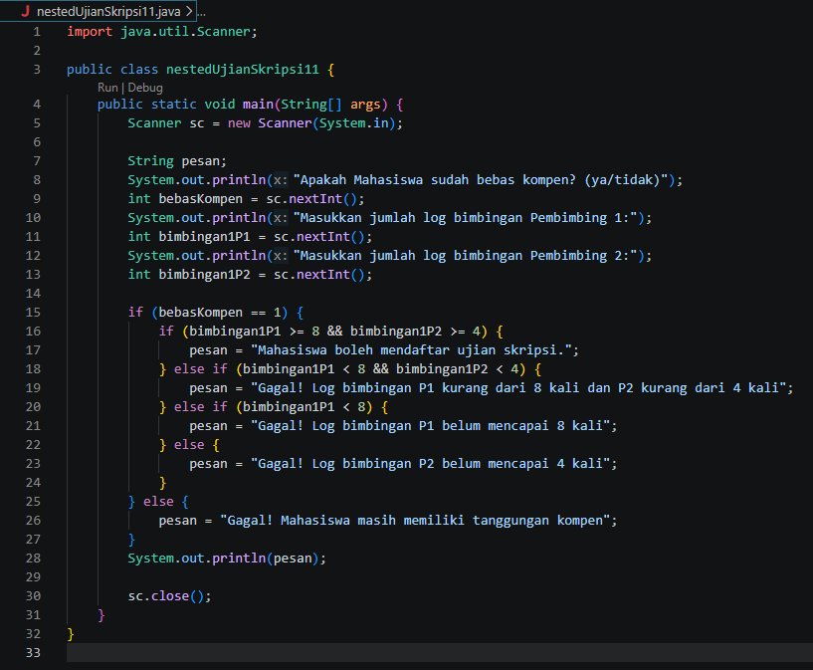
1. Apa yang terjadi jika mahasiswa menjawab "No" pada pertanyaan bebas kompen? Mengapa demikian?
Jika menjawab "No", program langsung menuju blok else terluar dan menampilkan:
"Gagal! Mahasiswa masih memiliki tanggungan kompen"
Alasannya, kondisi if (bebasKompen.equalsIgnoreCase("Ya")) bernilai false karena "No" tidak sama dengan "Ya". Karena itu seluruh blok Nested-IF di dalamnya (yang memeriksa log bimbingan) dilewati, dan program tidak menanyakan atau mengevaluasi log bimbingan sama sekali.
2. Maksud dari potongan kode if (bimbinganP1 >= 8 && bimbinganP2 >= 4) {
Kode ini memeriksa dua syarat sekaligus menggunakan operator logika AND (&&):
3. Alur pemeriksaan syarat dari awal sampai akhir
Level 1 (IF luar): cek bebas kompen
Level 2 (Nested-IF dalam): cek log bimbingan

2.2 Percobaan 2
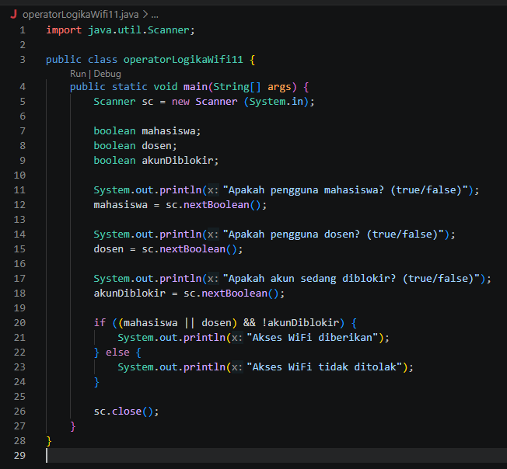
1. Fungsi operator ||, &&, dan !
- || (OR): bernilai true jika minimal salah satu operand true. Pada (mahasiswa || dosen), syarat terpenuhi jika pengguna adalah mahasiswa atau dosen (atau keduanya).
- && (AND): bernilai true hanya jika kedua operand true. Pada kode ini, && menggabungkan dua syarat besar: pengguna harus berstatus mahasiswa/dosen dan akunnya tidak diblokir.
- ! (NOT): membalik nilai boolean. !akunDiblokir bernilai true jika akunDiblokir = false (akun tidak diblokir), dan sebaliknya.
2. Mengapa dosen tetap mendapat akses saat mahasiswa = false?
Karena kedua status dihubungkan dengan operator OR. Pada uji 2, mahasiswa = false tetapi dosen = true, sehingga (false || true) menghasilkan true. Operator OR hanya membutuhkan salah satu operand bernilai true. Selanjutnya, akun tidak diblokir sehingga !false = true, dan true && true = true. Maka akses WiFi diberikan.

Jika || diubah menjadi &&
Operator && mengharuskan mahasiswa dan dosen sama-sama true. Pada uji 1, dosen = false, dan pada uji 2, mahasiswa = false, sehingga (mahasiswa && dosen) selalu false dan seluruh kondisi gagal, walaupun akun tidak diblokir.

2.3 Percobaan 3
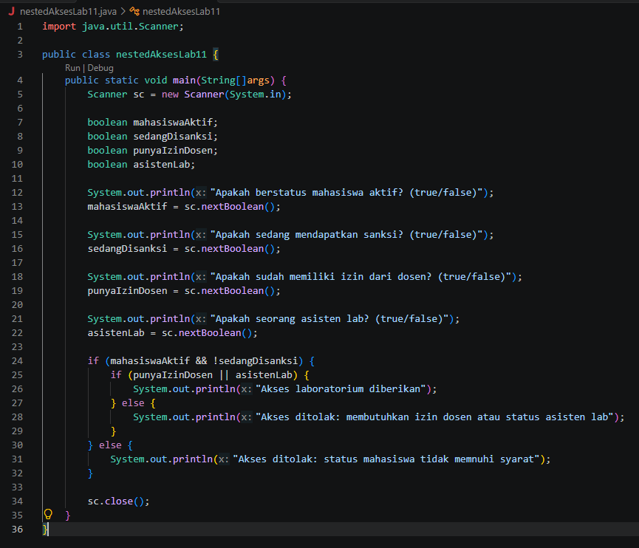
1. Mengapa punyaIzinDosen || asistenLab di dalam IF pertama?
Pemeriksaan izin dosen atau status asisten hanya relevan jika mahasiswa sudah lolos syarat dasar (aktif dan tidak disanksi). Level 1 menyaring status mahasiswa, level 2 baru memeriksa izin atau status asisten.
2. Fungsi operator
- && (AND): true hanya jika kedua sisi true. Mahasiswa harus aktif dan tidak sedang disanksi.
- || (OR): true jika minimal salah satu sisi true. Cukup punya izin dosen atau menjadi asisten lab.
- ! (NOT): membalik nilai boolean. !sedangDisanksi true jika mahasiswa tidak sedang disanksi.
3. Satu kondisi
if (mahasiswaAktif && !sedangDisanksi && (punyaIzinDosen || asistenLab))
Keputusan akhirnya sama: akses diberikan hanya jika ketiga bagian true. Perbedaannya, bentuk ini hanya menghasilkan dua keluaran dan tidak bisa membedakan alasan penolakan.
4. Keuntungan Nested IF
- Alasan penolakan dapat dibedakan per level.
- Alur lebih terstruktur dan mudah dibaca (syarat dasar dulu, lalu syarat tambahan).
- Lebih efisien, karena level kedua tidak dievaluasi jika level pertama gagal.
- Lebih mudah dikembangkan tanpa mengubah logika level lain.
5. Contoh kombinasi penolakan
Ditolak pada level pertama: mahasiswaAktif = true, sedangDisanksi = true, punyaIzinDosen = true, asistenLab = false. Syarat true && !true bernilai false, sehingga keluar "Akses ditolak: status mahasiswa tidak memenuhi syarat".
Ditolak pada level kedua: mahasiswaAktif = true, sedangDisanksi = false, punyaIzinDosen = false, asistenLab = false. Level pertama lolos, tetapi false || false bernilai false, sehingga keluar "Akses ditolak: membutuhkan izin dosen atau status asisten lab".

3. Tugas
1. 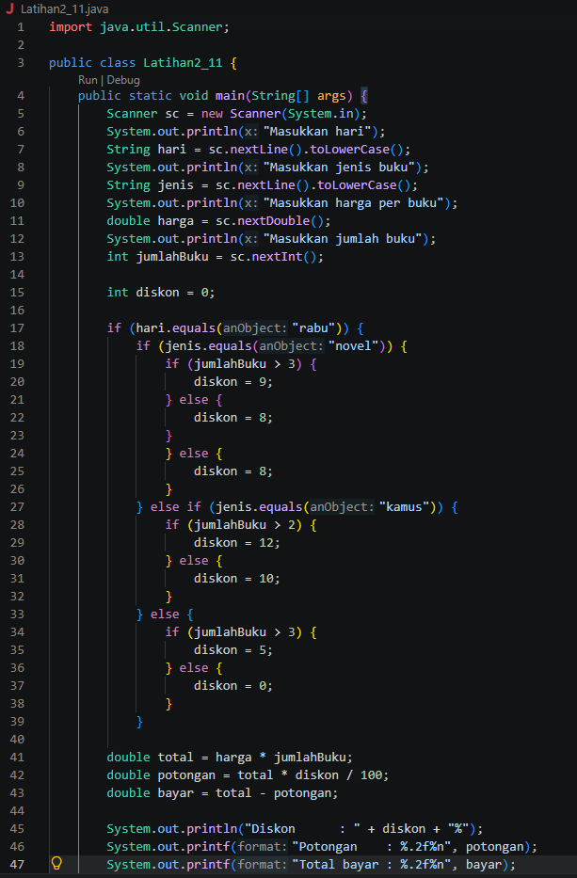

2. 